«Тайна книжной полки»
(Экскурсия в библиотеку)
Экскурсия в библиотеку – это всегда познавательно и интересно, а ещё это возможность узнать маленькие тайны большого дома под названием «библиотека».
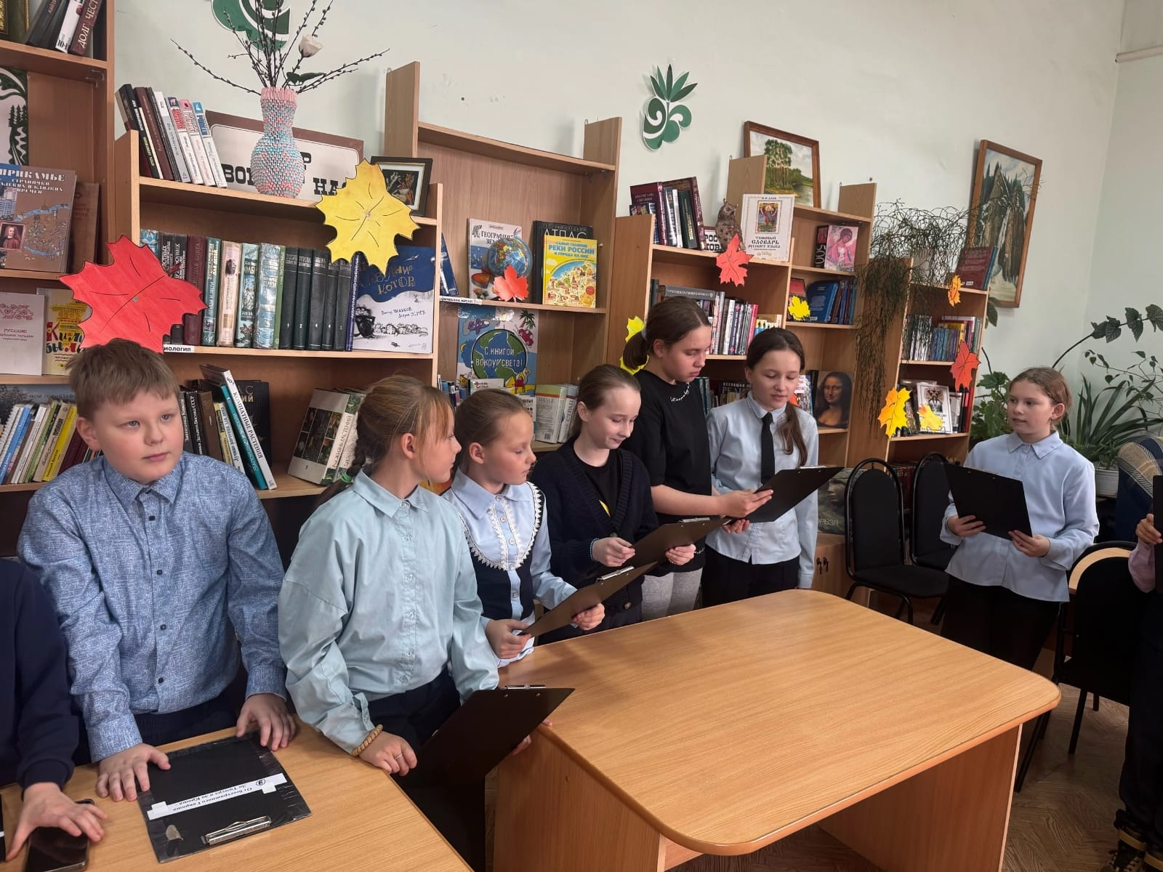
У учащихся 5-го класса была возможность не только узнать структуру библиотеки, её основные понятия и специфические термины, но и заглянуть в самое таинственное помещение библиотеки-книгохранилище. А ещё им удалось разгадать «тайну книжной полки», прочитав стихотворение С.Михалкова «Как бы жили мы без книг».

